Maison Saint Vincent 34 rue des Tournelles 94 L’Hay-les roses

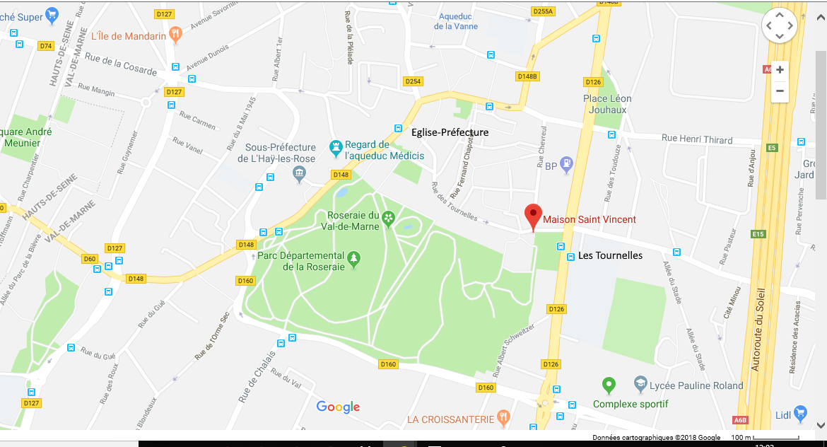

Pour ceux/celles qui viennent en voiture un parking est disponible à l’extérieur de la maison

**Transports en commun :**

* de la porte d'Italie  prendre le Bus 186  et descendre à l'arrêt les Tournelles.
* soit prendre le RER B descendre à Bourg-la reine, ensuite prendre le Bus 172 en direction de Créteil,  puis descendre à l’Église Préfecture.